Информационная справка по итогам проведения
«Осенняя неделя добра»
“Если ребенка учат добру, в результате будет добро, учат злу – в результате будет зло – ибо ребенок не рождается готовым человеком, человеком его надо сделать!” В. А. Сухомлинский.
Цель: воспитывать у детей положительные качества характера, способствовать сплочению коллектива, мотивировать детей на совершение добрых поступков, добрых дел во благо других людей.

Понедельник «День добрых начинаний». Утро детей старшей смешанной группы началось с «Урока доброты» детям были предложены сказочные ситуации, они определяли, где добро, а где зло. Затем заучили пословицы о добре, вежливости, вспомнили пословицы о дружбе, так же вспомнили о добрых делах, которые им приходилось совершать. Дети младшей смешанной группы побывали в сказке «Гуси – лебеди», они радовались тому, что Маше встретились добрые сказочные персонажи, которые помогли ей спасти её братишку.
Вечером дети старшей смешанной группы показали родителям сказку на татарском языке «Шалкан». Идея сказки – добро и дружба помогли вытянуть репку.
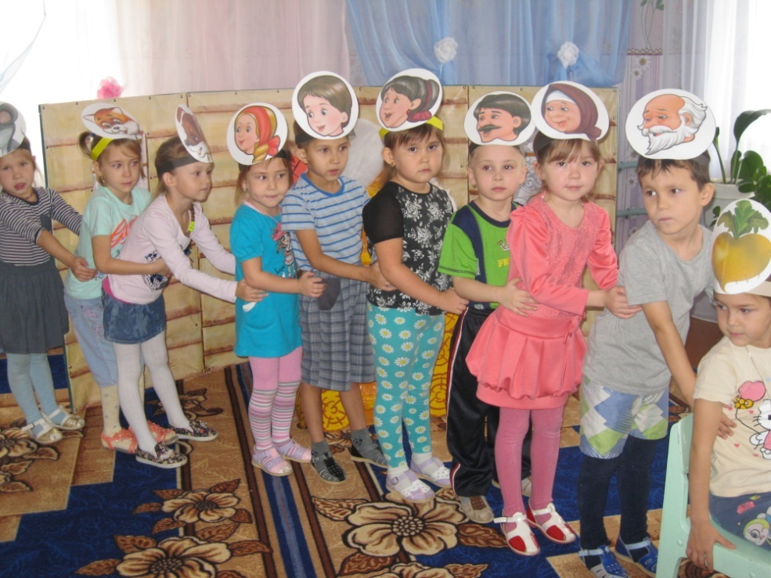
Затем педагоги провели беседу с родителями на тему «Вежлив ли ваш ребёнок». Выделив главную мысль - наиболее простой путь воспитания вежливости – личный пример и вежливое обращение с ребёнком.
Вторник «Мы вместе». Утро обеих групп началось с игр, одна из них «Что такое хорошо и что такое плохо». В этой игре у детей закрепляется представление об опасных для жизни ситуациях на примере знакомых сказок (соблюдение правил личной гигиены, не уходить из дома одному, не играть со спичками, не разговаривать с незнакомыми, не открывать дверь незнакомым).
Дети самостоятельно делают выводы о представленных ситуациях.

Малыши ухаживали за комнатными растениями.
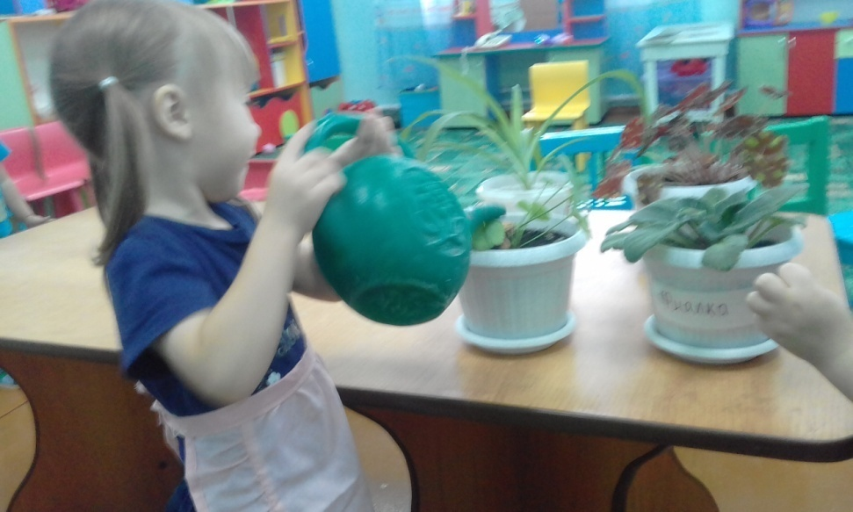
Воспитание вежливости с самого раннего детства
Вежливый ребенок - мечта каждого родителя. Между тем сами взрослые
нередко забывают о соблюдении правил этикета. Наиболее простой путь
воспитания вежливости - личный пример и вежливое обращение с ребенком.
Объединение усилий педагогов и родителей в этом направлении, со
Воспитание вежливости с самого раннего детства
Вежливый ребенок - мечта каждого родителя. Между тем сами взрослые
нередко забывают о соблюдении правил этикета. Наиболее простой путь
воспитания вежливости - личный пример и вежливое обращение с ребенком.

Воспитание вежливости с самого раннего детства
Вежливый ребенок - мечта каждого родителя. Между тем сами взрослые
нередко забывают о соблюдении правил этикета. Наиболее простой путь
воспитания вежливости - личный пример и вежливое обращение с ребенком.
Посла занятий дети старшей смешанной группы испекли сладкое печенье, угостили малышей.
, 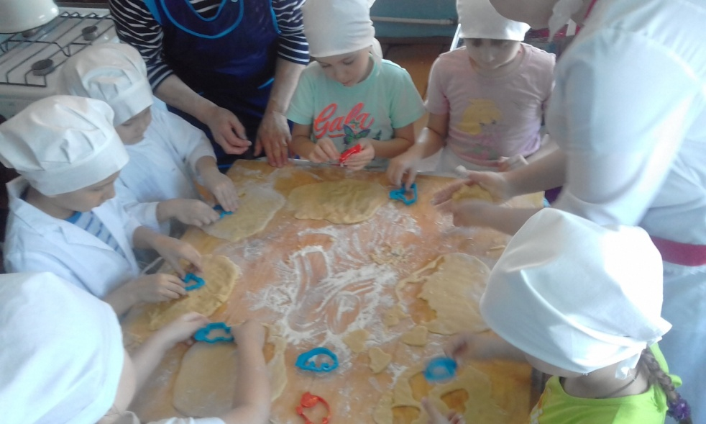
Помогали дворнику, собирали в кучу листья.
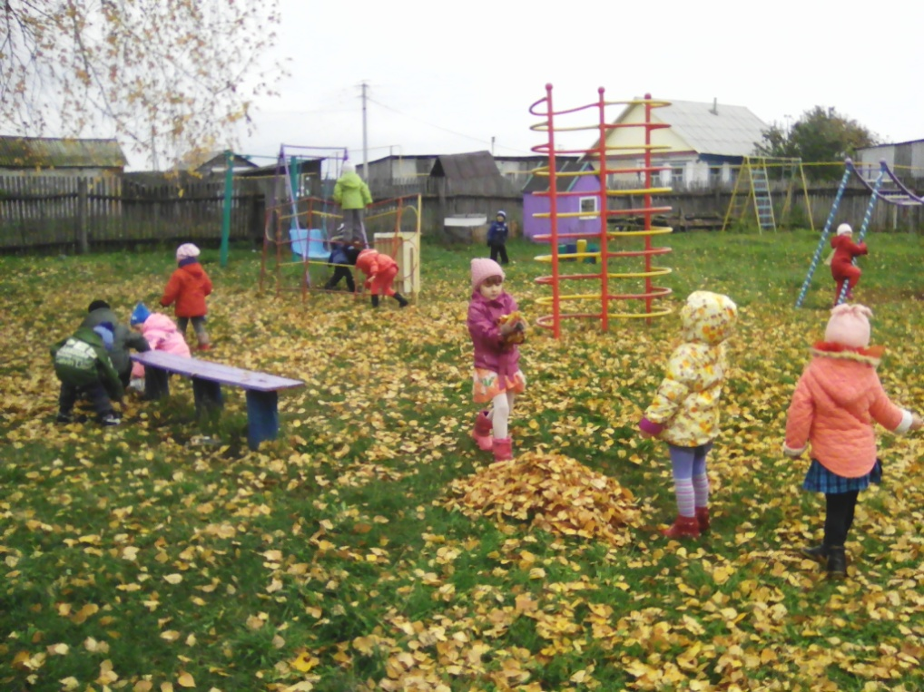

Играли в сюжетно ролевую игру «Больница». «Как здорово вылечить друга, у которого болит зуб».

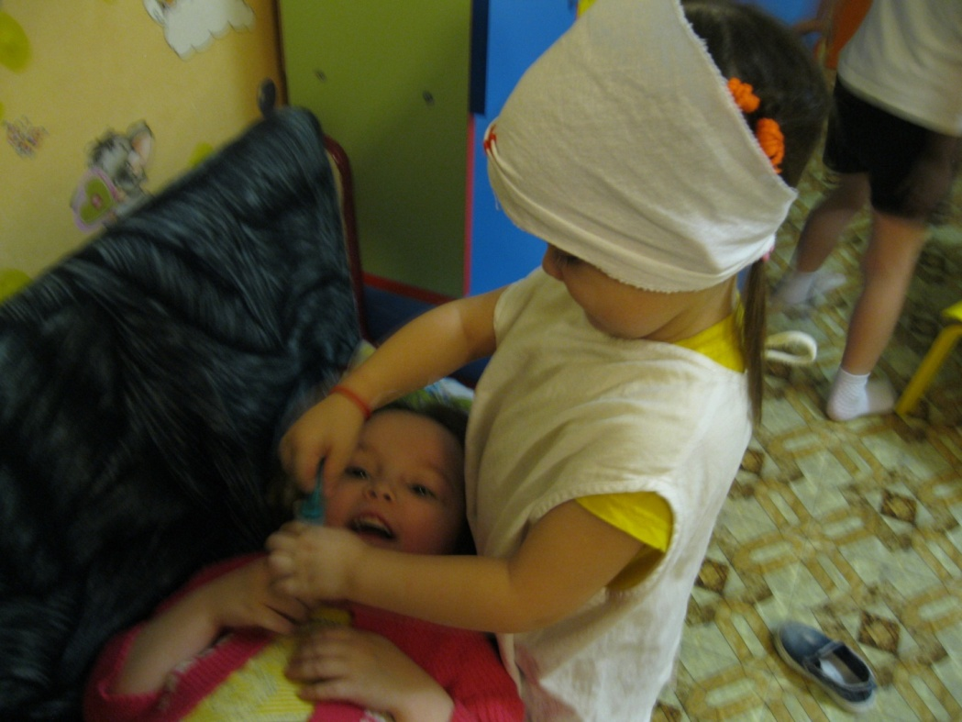
Среда «Всемирный день туризма». С детьми была проведена беседа «Чистота залог здоровья». В беседе закреплялись знания детей о гигиенических мероприятиях, влияющих на здоровье человека.
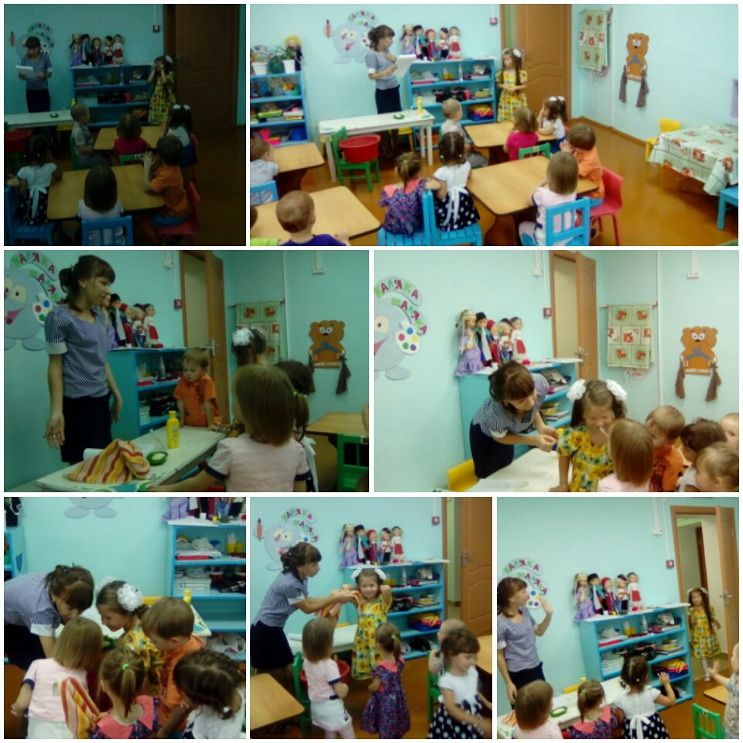
Дети старшей смешанной группы ходили в парк, собрали листьев для гербария, упражнялись в ходьбе на дальние расстояния.
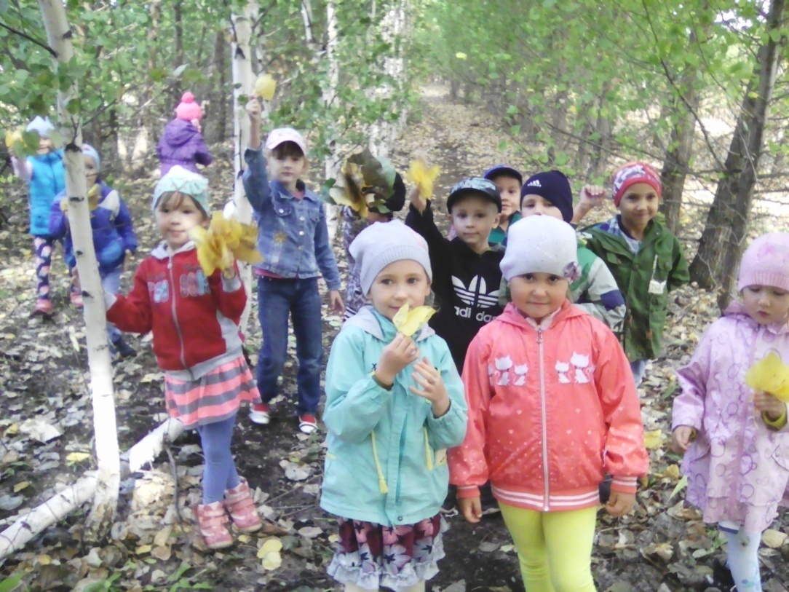
На прогулке дети младшей смешанной группы вышли в парк, они наблюдали за листопадом, упражнялись в ходьбе на расстояние.
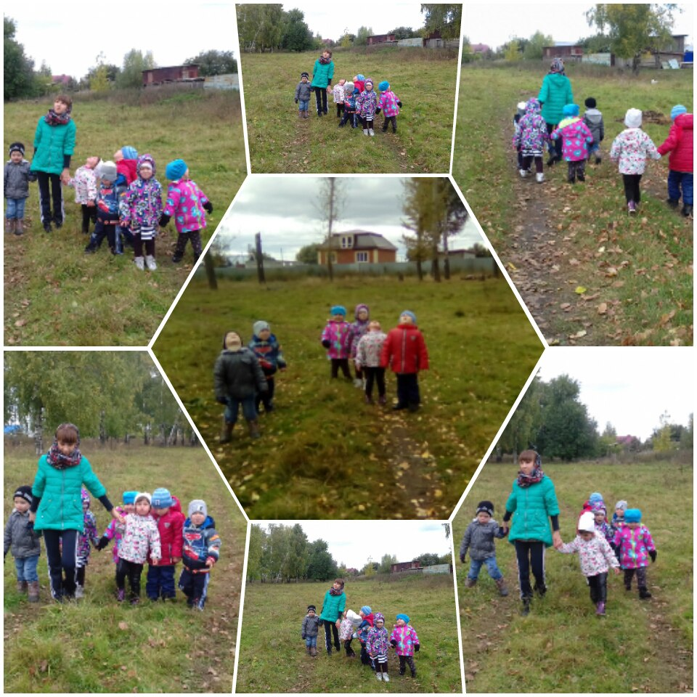
Четверг «Здорово живём». Утро старшей смешанной группы началось с подвижных игр на свежем воздухе. Дети получили заряд бодрости и хорошего настроения на целый день.
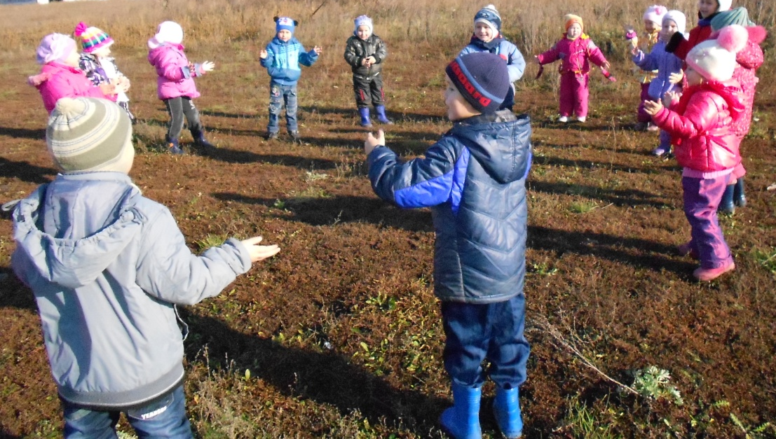
Дети младшей смешанной группы провели физкультурное занятие «Собачки в беде». Дети преодолели препятствия, чтобы помочь собачкам.
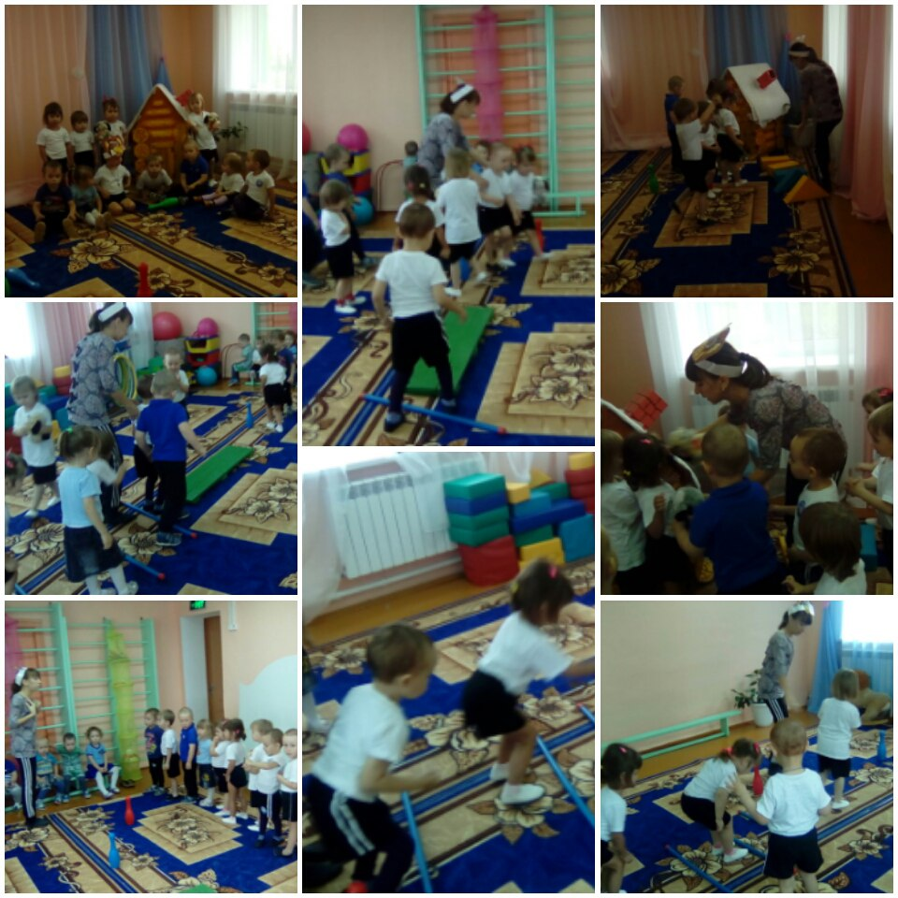
Дети старшей смешанной группы ходили в библиотеку. Библиотекари рассказали им о своей профессии, отметили, что дети должны бережно обращаться с книгами, дети просмотрели много интересных книг.

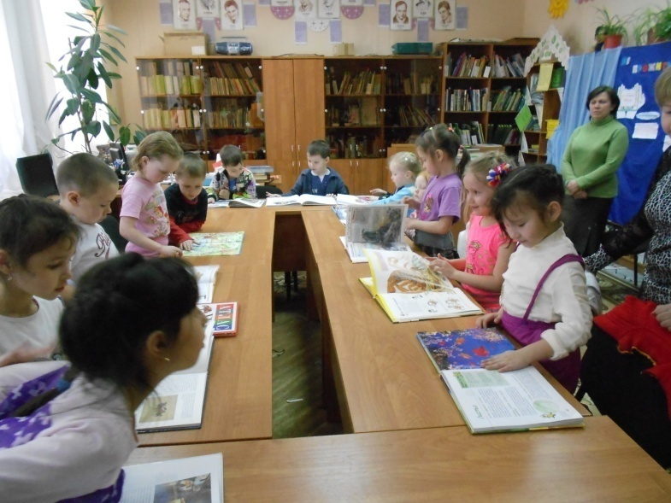
Вечером дети старшей смешанной группы сделали подарки для пожилых людей.
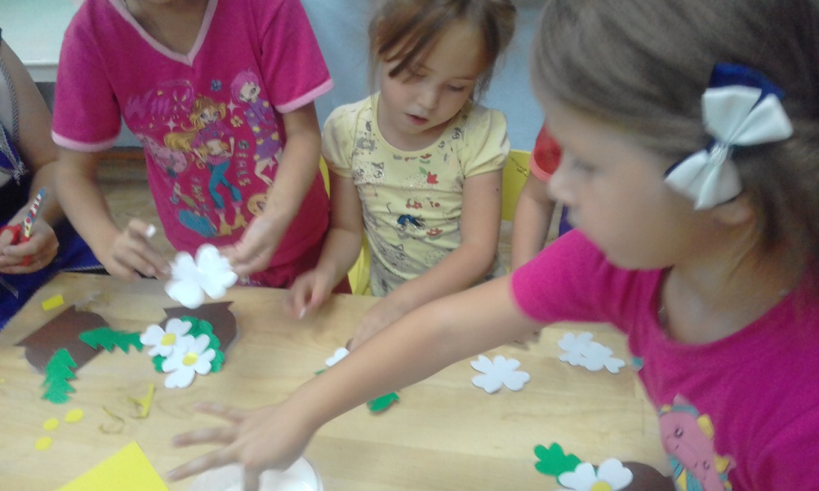
Пятница «День добрых дел». Утро обеих групп началось с чтения художественной литературы. Малыши читали стихи А.В. Барто одно из них «Мишка». Стих о доброй хозяйке, которая очень любила своего мишку. А дети старшей смешанной группы читали произведение В.Катаева «Цветик семицветик». Главная мысль этого произведения - как приятно делать добро.
На прогулке дети старшей смешанной группы собирали семена цветов, чтобы весной посадить снова, ухаживать за цветами, любоваться ими.

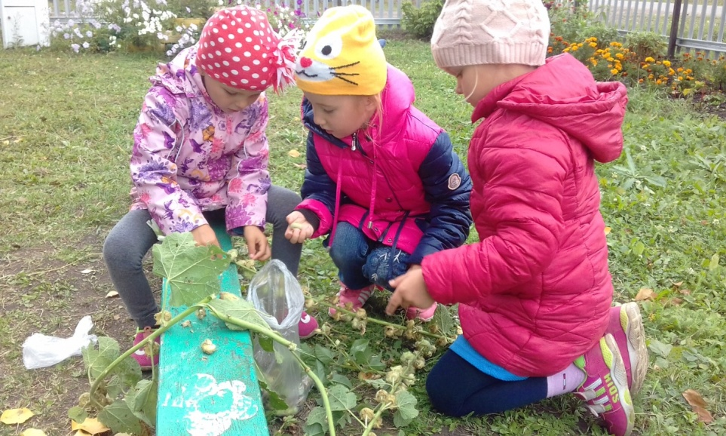
А когда дети ушли домой, в детский сад пришли приглашённые гости. Они прошлись по детскому саду, радуясь переменам, которые произошли в нашем саду, а затем долго разговаривали за чашкой чая, вспоминая года, когда они совсем молодые работали здесь. Довольные гости разошлись по домам. Мы – это наш коллектив, были удовлетворены, мы совершили доброе дело.
Понедельник «Наша дружная семья». В младшей смешанной группе прошла фотовыставка «Наша дружная семья». Семья Лодоркиных представила фотографии, из которых видно, как хорошо живётся их малышу, как его любят, а он их маленький помощник, любит совершать добрые дела.

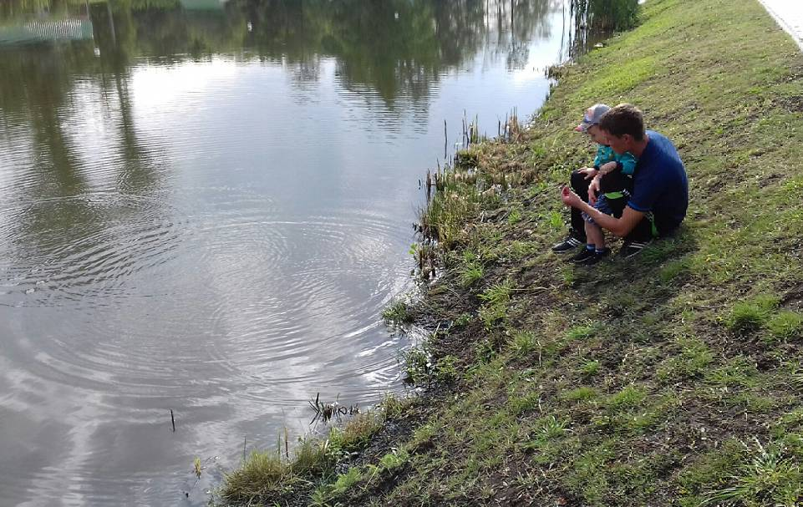
С папой кормят рыбок

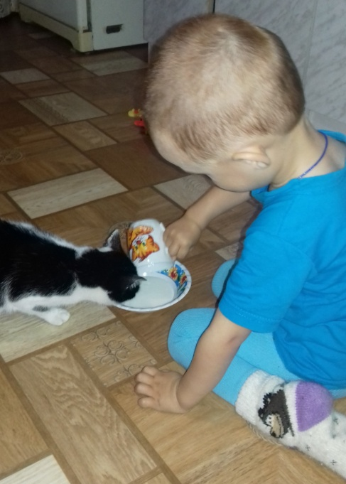 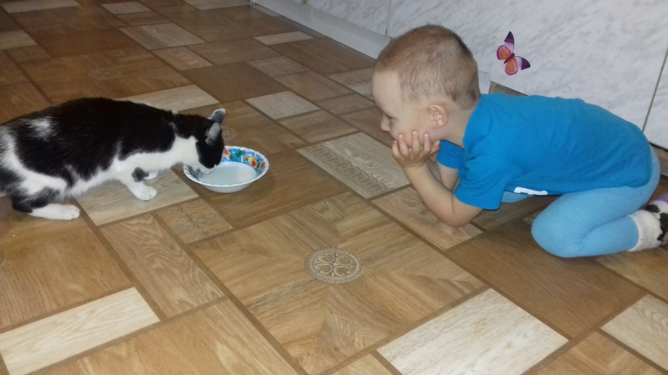
Домашний любимец Барсик. «Барсик съешь всё»
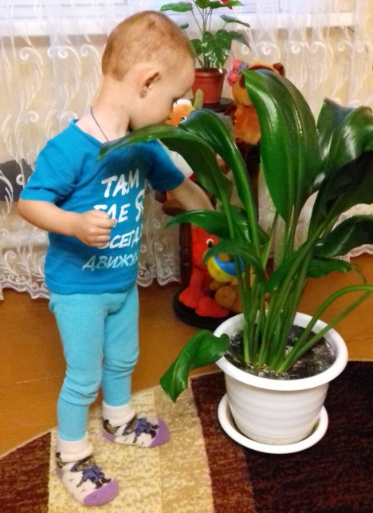 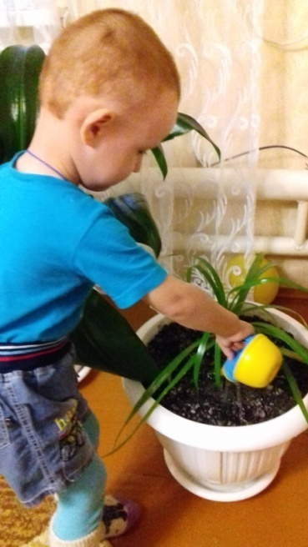 «Полью цветы, помогу маме»
А дети старшей смешанной группы, любят помогать дворнику, они следят за порядком на своей веранде.

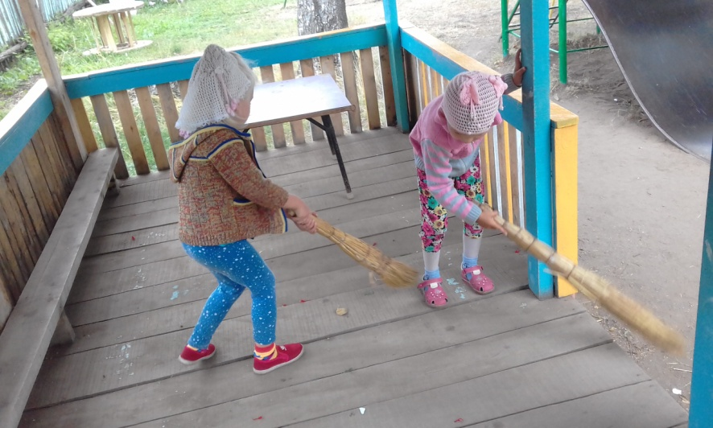
А мыть игрушки их любимое занятие, и к труду приучаются и няне помогают.

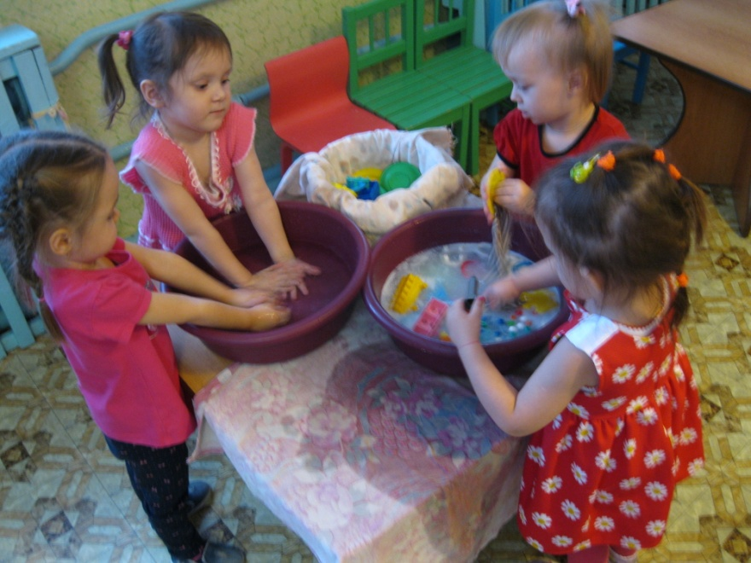
Подводя итог, хочется сказать: «Все мы люди разные, но в каждом из нас заложено зёрнышко добра. У кого-то оно маленькое, у кого-то побольше. Прорастая, это зёрнышко даёт свои добрые плоды, и опять же, у всех они разные. Один человек так и светится добротой, словно солнышко, другой более сдержанный, третий прячет свою доброту и проявляет её лишь изредка. Но не найдется, ни одного человека, кто хоть раз не совершил добрый поступок.».
Спроси у жизни строгой, какой идти дорогой,
Куда по свету белому отправиться с утра?
Иди за солнцем следом, хоть этот путь неведом.
Иди, мой друг, иди всегда дорогою добра!
Юрий Энтин
Вот так интересно прошла наша «Осенняя неделя добра».

